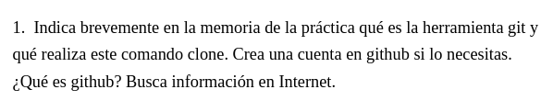
La herramienta git es un sistema de control de versiones. Un sistema de control de versiones nos permite trabajar en equipo de manera más simple y óptima. Se pueden controlar todos los cambios que se hacen en el código, tener control absoluto de el, pudiendo volver a versiones anteriores. Puede haber varias personas trabajando en un mismo proyecto, cada uno en una funcionalidad distinta, y al final del dia se pueden mezclar los cambios de las distintas funciones.

El comando git clone se utiliza para clonar/copiar un repositorio existente en un directorio que nosotros indiquemos. De esta manera obtienes una copia del proyecto en desarrollo, y puedes trabajar sobre ella, pudiendo despues subir dichos cambios al repositorio central, siempre y cuando tenga permiso.

GitHub es una plataforma de gestión y organización de proyectos basada en la nube que utiliza las funciones de control de versiones de Git, ya que Git es un proyecto de código abierto. Todos los usuarios de GitHub pueden rastrear y gestionar los cambios que se realizan en el código fuente en tiempo real, asi como utilizar las demás funciones de Git disponibles.

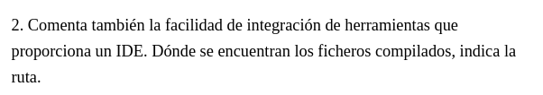
Como norma general un IDE cuenta como mínimo con:

-editor de código fuente, esto nos ayuda a escribir código de manera más sencilla y rápida, incluye funciones como resaltado de la sintaxis con colores, relleno automático de las palabras específicas del lenguaje, o incluso de variables, funciones que tengamos ya creadas, te ayuda con la comprobación de errores a medida que vas escribiendo el código.

-automatización de las compilaciones locales: herramientas que automatizan als tareas sencilla y repetitivas como parte de la creacion de una compilacion local del software para que use el desarrollador, la ejecucion de pruebas automatizadas.

-depurador: programa que sirve para probar otros programas y mostrar la ubicación de un error en el código original de forma gráfica.

Estas herramientas optimizan el trabajo, incrementando la velocidad de desarrollo de código.

